Ex04. Виды декомпозиции
Меню завтрака: варёное яйцо, тост с маслом, сок, чай.

1. Разбор декомпозиции завтрака (рисунок 3)

Цель и вид декомпозиции
Цель — показать последовательность действий, которые нужно выполнить, чтобы приготовить завтрак.
Вид декомпозиции — функциональная.

Количество уровней
3 уровня декомпозиции (уровень 0 — «Приготовить завтрак»):
- Уровень 1 — приготовление вареного яйца / тоста с маслом
- Уровень 2 — этапы приготовления каждого блюда
- Уровень 3 — детализация этапов 1.1, 1.2 и 1.3

Найденные ошибки
- Дублирование идентификатора: элементу «Поджаренный в тостере хлеб» присвоен номер 2.1 — такой же, как у «Нарезать хлеб». Нарушено правило уникальности идентификаторов внутри уровня.
- Нарушение единства критерия: элемент 1.3 назван «Вареное яйцо» (это результат/объект), тогда как остальные элементы этого же уровня (1.1 «Подготовить сырое яйцо», 1.2 «Приготовить кипящую воду») названы как действия (функции). Аналогично элемент «Поджаренный в тостере хлеб» назван как результат, а не как действие, в отличие от «Нарезать хлеб» и «Намазать хлеб маслом». Это нарушает правило единственности критерия — на одном уровне декомпозиции элементы должны отвечать на один и тот же вопрос (здесь — «что сделать?», а не вперемешку «что сделать?» и «что получилось?»).

Исправленная версия
Ошибки исправлены: элемент 1.3 переименован в «Сварить яйцо» (действие вместо результата), второй элемент 2.1 переименован в 2.2 «Поджарить хлеб в тостере» (уникальный номер и формулировка-действие), элемент «Намазать хлеб маслом» сохранил номер 2.3.

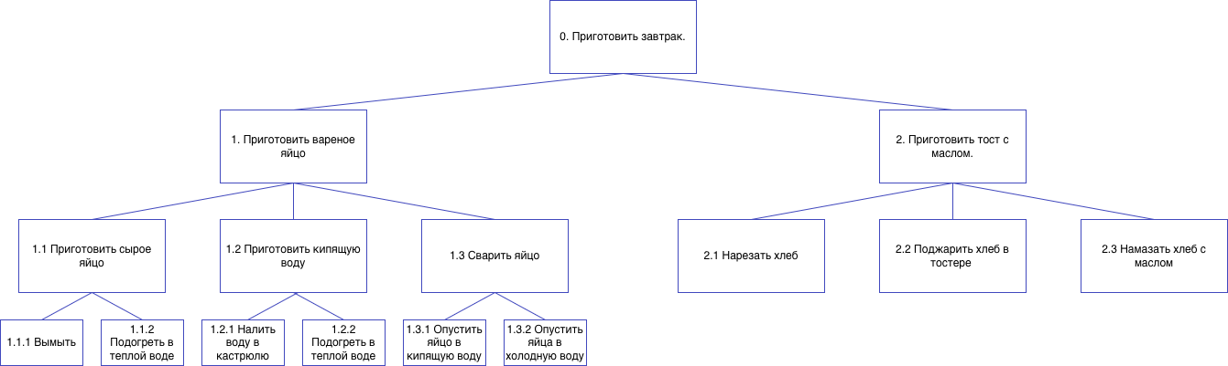

2. Объектная декомпозиция завтрака
Построена на основе исправленной версии декомпозиции выше, но по другому критерию — не «что сделать», а «из чего состоит».

Цель декомпозиции
Показать состав завтрака как набор блюд и их ингредиентов — например, для составления списка покупок, технологических карт, или расчёта калорийности.

Декомпозиция до уровня 2
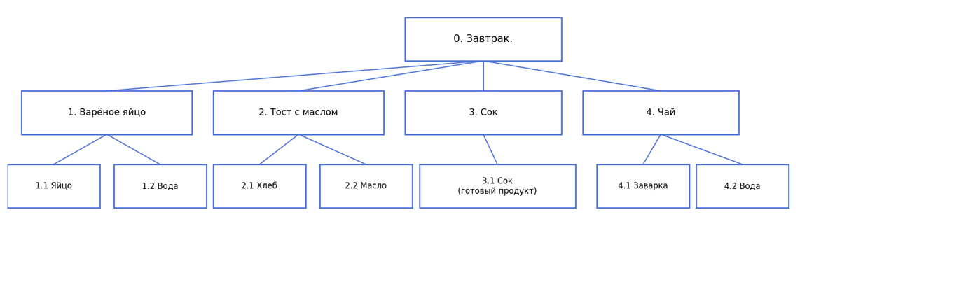

Критерии разбиения по уровням
- Уровень 1 — критерий: вид блюда/напитка в составе завтрака (варёное яйцо, тост с маслом, сок, чай)
- Уровень 2 — критерий: ингредиент, из которого состоит блюдо/напиток (яйцо и вода; хлеб и масло; заварка и вода). Для сока уровень 2 не детализирован, так как это готовый покупной продукт, не состоящий из выделяемых на данном уровне абстракции компонентов — введена группа «сок (готовый продукт)».

